 | Secondes SNT | Introduction au langage informatique | Durée : 1h30
 | Notion  transversale | Fiche élève
 | Contenus | Numération binaire, code ASCII

KIT STARTER activité débranché

On dispose de 5 cartes, qui portent des points au recto et sont vides au verso :
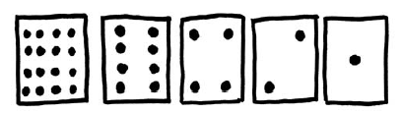
On retourne certaines cartes et on compte les points apparents. Par exemple :
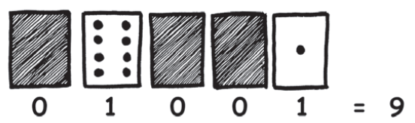

1. Comment obtenir 3 à l'aide des cartes ?

2. Comment obtenir 12 à l'aide des cartes ?

3. Comment obtenir 19 à l'aide des cartes ?

4. Existe-t-il plusieurs moyens d’obtenir un nombre ?

5. Le plus grand nombre que l'on peut obtenir avec ces cinq cartes est :

6. Le plus petit est :

7. Y a-t-il un nombre compris entre le plus grand et le plus petit que l'on ne puisse pas obtenir ?

Le système binaire utilise 1 et 0 pour représenter soit le recto, soit le verso d’une carte.
0 désigne le verso de la carte et 1 désigne le recto de la carte, sur lequel on voit les points.
Chacune des cartes que nous avons utilisées jusqu’à maintenant représente un « bit » sur l’ordinateur (« bit » est la contraction de « binary digit », qui signifie chiffre binaire). Ainsi, les nombres jusqu'à 31 peuvent être représentés grâce à seulement cinq cartes, ou « bits ».
En général, l’ordinateur ne travaille pas avec 5 bits, mais avec 8 : on appelle octet un ensemble de 8 bits ; les tailles de fichiers sont exprimées en megaoctets, kilooctets,...

« À faire vous-même 1 ? » :

8. Écrire les nombres suivants en binaire :

16 ↔ ____________ 12 ↔ ____________ 124 ↔ ____________

68 ↔ ____________ 130 ↔ ____________ 255 ↔ ____________

9. Écrire les nombres suivants dans le système décimal :

00001001 ↔ _________ 10110101 ↔ _________ 10001100 ↔ _________

10110001 ↔ _________ 00011111 ↔ _________ 00110110 ↔ _________

Les ordinateurs utilisent uniquement le 0 et le 1. Tout ce qu'on entend ou voit sur l’ordinateur – les mots, les images, les nombres, les films et même les sons – est stocké à l’aide de ces deux chiffres uniquement. Nous y reviendrons notamment dans la photo numérique : chaque composante d’un pixel peut être codée par un nombre compris entre 0 et 255.

Coder l'alphabet en binaire

Le code ASCII (American Standard Code for Information Interchange, qui signifie Code américain normalisé pour l’échange d’informations) attribue une valeur (un nombre) à chaque lettre. Par exemple, le N est codé par 78 et le n par 110.
Compléter les lignes des lettres de votre nom et de votre prénom avec l’écriture en binaire du code ASCII. Par exemple, si votre prénom commence par L, écrire 01001100 dans la case à côté de 76.

« À faire vous-même 2 ? » :

Sur chaque ligne, écris une lettre de ton prénom et son code binaire.

Associe une couleur pour chaque chiffre (le blanc pour le 0 et le noir pour le 1) puis colorie la ligne en suivant son code binaire.
Exemple : A : le code ASCII est 65, qui s'écrit 01000001 en binaire. En codant les 0 en blanc et les 1 en noir, on obtient :
Vous obtenez ainsi une écriture de votre prénom codée sous une forme inédite.

« À faire vous-même 3 ? » :

Code un mot de 5 lettres sur le même type de quadrillage et échange ta production avec un autre élève, chargé de le décoder.

